初中物理竞赛专题训练专题03 浮力
- 用竖直向上的外力F作用在浸在水中的直棒AB的A端，棒的截面积处处相等，密度分布均匀，静止在如图所示的位置。此时A端距离水面x，棒与水面的夹角为θ，棒浸在水中的长度为L，B端的深度为h。现由图示位置缓慢向上增大x直至棒的B端刚好离开水面的过程中，下列关于F、L、θ、h大小变化的判断，正确的是( )
(A) F先不变后增大 (B) L先增大后减小
(C) θ先增大后不变 (D) h先增大后减小
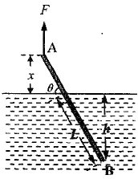

【答案】ACD
【解析】如图设以A为支点，棒重力作用点到A的距离为m，浮力作用点到A的距离为n，则根据杠杆平衡条件得：Gmcosθ=F_{浮}ncosθ。所以F_{浮}=mG/n。
因为G为定值，所以F_{浮}也为定值，即棒在转动过程中，L要保持不变，因此，在提起棒的过程，棒浸入水中的长度不变，θ逐渐增大，直至棒竖直，然后L再缩短，直至棒被提出水面。故CD正确。再以B点为转轴，可以证明再棒竖直的过程中，F不变，所A正确。
2. 如图所示，浸入某液体中的物体恰好悬浮。物体的上、下表面积分别为S₁和S₂，并且S₁＜S₂，此时物体下表面与上表面受到液体的压力差为△F。现用手将物体缓慢下压一段距
离，松手后( )
(A)物体保持悬浮，因为△F不变
(B)物体保持悬浮，但△F变大
(C)物体将上浮，因为△F变大
(D)物体将下沉，因为△F变小
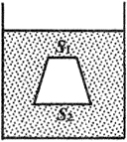
【答案】B
【解析】我们所讲的物体受到的浮力是物体上、下表面压力差中的“上、下表面”应该广义的来理解。所谓的上表面应该所有受到向下的压力的表面，而本题的“上表面”只是S1，故选B。
3. 如图所示，在两个底面积不同的圆柱形容器A和B(S_{A}＞S_{B})内分别盛有甲、乙两种液体，甲的液面低于乙的液面，此时两液体对各自容器底部的压强恰好相等。若容器足够高，并在两容器中同时倒入或同时抽出各自适量的液体，最终使得两液体对各自容器底部的压力相等，下列说法中正确的是( )
(A)倒入的液体体积V_{甲}可能等于V_{乙}
(B)倒入的液体高度h_{甲}一定大于h_{乙}
(C)抽出的液体体积V_{甲}可能小于V_{乙}
(D)抽出的液体高度h_{甲}一定等于h_{乙}
B
A
甲
乙
【答案】C
【解析】由已知条件可知ρ甲>ρ乙，G甲>G乙，所以容器底部受到的压力N甲>N乙。选项A，若倒入的液体体积V甲=V乙，会使甲对底部的压力更大于乙；选项B，倒入的液体高度h甲>h乙，则倒入的液体体积V甲>V乙，使甲对底部的压力更大于乙；选项D，可能会使两容器底部受到的压力相等，但未必需要抽出的液体高度一定相等。选项C，虽然V甲>V乙，但ρ甲>ρ乙，所以抽出的液体的重力也可能甲大，从而满足题目要求。
4. 如图所示，长为L、密度为ρ的均匀细棒下端系一根细线，细线的另一端被拴在杯底A点处，细棒竖直浸没在杯中的液体内，液体密度为ρ₀(ρ₀＝4ρ)。现打开杯底阀门k，使液体缓慢流出。当细棒露出液面一定长度时，细棒有可能倾斜，该长度的最小值为( )
(A) (B) (C) (D)
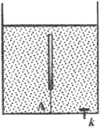
【答案】D
【解析】由于重力和浮力都是竖直方向的，所以当细棒倾斜时，细线仍保持竖直。设此时浸在水中细棒的长度为x，棒倾斜的角度为α，根据杠杆平衡条件得：
ρ0gSx(x/2)cosα=ρgSL（L/2）cosα
解得x=L/2，故选D。
5. 如图15所示，密度分布均匀的圆柱形棒的一端悬挂一个小铁块并一起浸入水中。平衡时棒浮出水面的长度是浸入水中长度的n倍。若水的密度为ρ，则棒的密度为（ ）
A． B．
C． D．
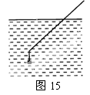
【解析】解：设棒的横截面积为S，水中的棒长度为L，则露出的长度为nL，整个棒的长度为（n+1）L，如图所示：
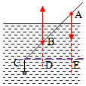
由ρ＝可得，棒的质量：
m_{棒}＝ρ_{棒}V_{棒}＝ρ_{棒}S（n+1）L，
棒的重力：
G_{棒}＝m_{棒}g＝ρ_{棒}S（n+1）Lg，
棒受到的浮力：
F_{浮}＝ρgV_{排}＝ρgSL，
由相似三角形对应边成比例可得：
＝＝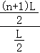＝n+1，
以C为支点，A是棒的重心（即棒的中心），由杠杆的平衡条件可得：
G_{棒}×CE＝F_{浮}×CD，
即ρ_{棒}S（n+1）Lg×CE＝ρgSL×CD，
则ρ_{棒}＝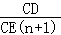ρ＝×ρ＝×ρ＝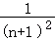ρ。
故选：C。
6. 如图16所示，直径为36cm的半球形碗固定在水平面上，碗的端口水平。一根密度分布均匀、长度为47cm的光滑杆ABC搁置在半球碗上，碗的厚度不计，杆平衡时碗内部分AB段与碗外部分BC段的长度之比为（ ）
A．38:9 B．35:12
C．32:15 D．27:20
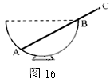
【解析】解：如图：光滑杆ABC的重心在D点，O为半球形碗的球心，杆受三个力：重力G、A点的支持力F₂和B点的支持力F₁，以B为支点，则根据杠杆的平衡条件得：G×BDcosθ＝F₂×ABsinθ﹣﹣﹣﹣﹣﹣①
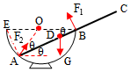
沿杆AC的方向上受力的合力为零，
即G×sinθ＝F₂×cosθ﹣﹣﹣﹣﹣﹣﹣﹣﹣﹣﹣﹣﹣②
由得：BDcotθ＝ABtanθ，
∴BD＝AB×tan²θ＝AB×（）²，
即BD×AB＝AE²，
∵在△ABE中，BE²＝AB²+AE²，且BD＝AB﹣AC，
∴（AB﹣AC）×AB＝BE²﹣AB²，
代入数据得：（AB﹣×47）×AB＝36²﹣AB²，
即：4×AB²﹣47×AB﹣2592＝0，
解得：AB＝32cm，AB＝﹣20.25cm（舍去）
∴AB：BC＝32cm：（47cm﹣32cm）＝32：15。
故选：C。
- 柱状容器内放入一个体积大小为200cm²的柱状物体，现不断向容器内注入水，并记录水的总体积V和所对应的水的深度h，如下表所示，则下列判断中正确的是 ( )
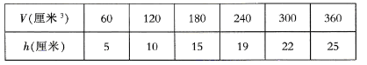
A.物体的底面积S1为8cm² B.容器的底面积S2为12 cm²
C.物体的密度为700kg/m³ D.物体所受到的最大浮力为1.4牛
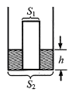
【答案】ACD
【解析】（1）观察表中数据可知，h从5-10cm，可求水的体积变化△V=（S₂-S₁）△h=60cm³；h从22-25cm，水的体积变化△V′=S₂（h₆-h₅）=60cm³，据此求出S₂和S₁的大小；
（2）知道柱状物体的体积，可求柱状物体的高，分析表中数据，如果柱状物体的密度大于或等于水的密度，在加水过程中柱状物体将静止在容器底不会上浮，容器内水的体积变化应该与h的变化成正比，由表中数据可知器内水的体积变化应该与h的变化不成正比，所以柱状物体的密度小于水的密度；因此随着水的增多，柱状物体将漂浮在水面上，
设柱状物体浸入的深度为H_{浸}，当h₆=25cm时，知道水的体积，可求柱状物体浸入的深度，进而求出此时排开水的体积，根据漂浮体积和阿基米德原理求出物体的密度；
（3）根据阿基米德原理求此时受到的浮力（最大）．
解：
（1）由表中数据可知，h从5-10cm，
水的体积变化：
△V=（S2-S1）（10cm-5cm）=60cm3，----------①
h从22-25cm，
水的体积变化：
△V′=S2（h6-h5）=60cm3，
即：S2（25cm-22cm）=60cm3，
解得：
S2=20cm2，代入①得：
S1=8cm2，故A正确、B错；
（2）柱状物体的体积：
V物=S1H，
柱状物体的高：
H=V物 S1 =200cm3 8cm2 =25cm；
如果柱状物体的密度大于或等于水的密度，在加水过程中柱状物体将静止在容器底不会上浮，容器内水的体积变化应该与h的变化成正比，由表中数据可知器内水的体积变化应该与h的变化不成正比，所以柱状物体的密度小于水的密度；因此随着水的增多，柱状物体将漂浮在水面上，
设柱状物体浸入的深度为H浸，
当h6=25cm时，
水的体积：
S2h6-S1H浸=360cm3，
即：20cm2×25cm-8cm2×H浸=360cm3，
解得：
H浸=17.5cm，
此时排开水的体积：
V排=S1H浸=8cm2×17.5cm=140cm3，
∵柱状物体漂浮，
∴ρ水V排g=ρ物Vg，
即：1×103kg/m3×140cm3×g=ρ物×200cm3×g，
解得：
ρ物=0.7×103kg/m3，故C正确；
（3）此时受到的浮力最大：
F浮=ρ水V排g=1×103kg/m3×140×10-6m3×10N/kg=1.4N，故D正确．
故选ACD．
8. 如图所示，密度均匀的长方体木块漂浮在水面上。若将木块虚线以下的部分截去，则（ ）
A. 木块和水面均下降，且下降的高度相同
B. 木块和水面均下降，且木块下降的高度更大
C. 木块和水面均下降，且水面下降的高度更大
D. 木块下降，水面上升，且变化的高度不相同
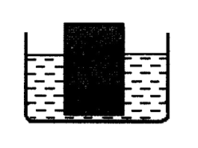

【答案】B
【解析】解：因为木块漂浮，所以浮力与重力相等，
则F_{浮}=G_{木}
ρ_{水}gV_{排}=ρ_{木}gV_{木}
V_{排}/ V_{木} =ρ_{木} /ρ_{水}因为木块密度和水的密度不变，因此木块淹没的体积与木块体积的比值不变；当将木块虚线以下的部分截去后，木块淹没的体积与此时木块体积的比值变小，故剩下的木块会下沉一些；由于木块的总体积减小，因此淹没的体积也将减小，则水面也将下降．
故选B．
9. 容器内原来盛有水银，有一只小铁球浮在水银面上，如图（a）所示。现再向容器里倒入油，使小铁球完全浸没在这两种液体中，如图（b）所示，则 （ ）
A．铁球受到的浮力增大
B．铁球受到油的压力而下沉了些
C．铁球上升些使它在水银中的体积减小
D．铁球保持原来的位置不动
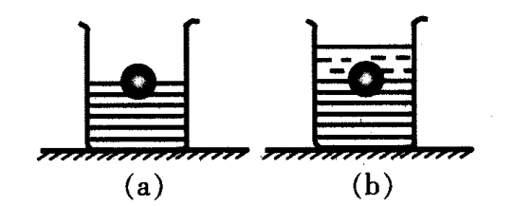
【答案】C
【解析】首先铁球受到的浮力等于重力（漂浮），这个浮力全部由它排开水银获得，当加入油后，铁球受到的浮力不变，还是等于它受到的重力（悬浮），但这个浮力由它排开水银和排开油获得，大小等于它排开水银的重力和排开油的重力之和，可见，加入油后，水银提供的浮力变小了，也就是它排开水银的体积变小了，铁球就会上浮一点．
故选C．
10. 一根轻质小弹簧原长10厘米，两端分别连接在容器底部和物体A上，将水逐渐注入容器，当物体的一半浸入水中时，弹簧长12厘米，如图（a）所示。把水倒出，改用密度为
0.8×10³千克/米³的油注入容器，当物体A全部浸入油中时，弹簧长15厘米，如图（b）所示。前后两种情况下物体受到的浮力之比为_________；物体A的密度为_________千克/米³。
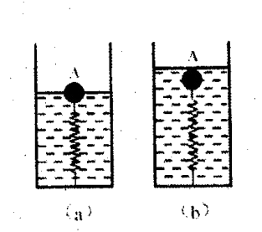
【答案】5：8；300．
【解析】：知道水的密度和油的密度，知道两种情况排开液体的体积关系，利用阿基米德原理求受到的浮力关系；
在a图，G_{A}+F_{拉a}=F_{水}=ρ_{水}Vg/2；在b图，G_{A}+F_{拉b}=F_{油}=ρ_{油}Vg，分别求出拉力的表达式，根据弹簧性质可得两种情况拉力大小关系，据此求出m_{A}与V的比值即A的密度．
解答：解：∵F_{浮}=ρ_{液}V_{排}g，
∴前后两种情况下物体受到的浮力之比：
F_{水}：F_{油}=ρ_{水}V_{排水}g：ρ_{油}V_{排油}g=ρ_{水}Vg/2：ρ_{油}Vg=1×10³kg/m³×Vg/2：0.8×10³kg/m³×Vg=5：8；
在a图，对于A来说：
G_{A}+F_{拉a}=F_{水}=ρ_{水}Vg/2，
∴F_{拉a}=ρ_{水}Vg/2-G_{A}
在b图，对于A来说：
G_{A}+F_{拉b}=F_{油}=ρ_{油}Vg，
F_{拉b}=ρ_{油}Vg-G_{A}，
由题知，根据弹簧性质知道F_{拉a}：F_{拉b}=△L_{a}：△L_{b}=2：5，
（ρ_{水}Vg/2-G_{A}）：（ρ_{油}Vg-G_{A}）=2：5，
即：（ρ_{水}Vg/2-m_{A}g）：（ρ_{油}Vg-m_{A}g）=2：5，
解得：ρ_{A}=m_{A}/V=300kg/m³．
故答案为：5：8；300．
- 在底面积为S₂的柱形水槽中放有部分水，在水面上浮着一块横截面积为S₁的柱状物块，物块浸入水中的深度为h，如图（a）所示。沿物块上下面中心的连线，将物块镂空贯通，镂空部分的横截面积为S₀，物块平衡后如图（b）所示，与图（a）比较，水面下降的高度为________；将镂下的部分压在物块上，平衡后如图（c）所示，与图（a）比较，物块下端下下降的高度为________。
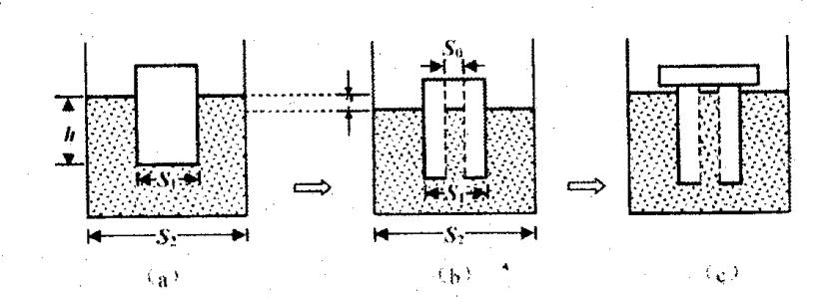
【解析】解：（1）∵物体漂浮，
∴F_{浮}＝G，
∵F_{浮}＝ρ_{液}gV_{排}＝ρ_{液}gS_{物}h_{浸入}，G_{物}＝m_{物}g＝ρ_{物}S_{物}h_{物}g
∴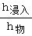＝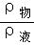，比值不变，故镂空前后，物块浸入水中的深度h不变；
镂空后，排开水的体积减少了S₀h，
∴水面下降了h_{下降}＝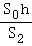。
（2）压上去后，物体重量跟原来一样，故排水体积也跟原来一样为S₁h；
在水中的深度：
h₂＝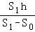，
深度跟原来图a比较，物块下端下降了：
h₂﹣h＝﹣h＝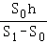。
故答案为：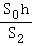；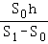。
- 如图24-23 (a)所示，装有部分水的试管竖直漂浮在容器内的水面上，试管内水面与容器底部的距离为h，试管壁的厚度不计，粗细均匀。现将某物块放入试管，物块漂浮在试管内的水面上，试管仍漂浮在容器内的水面上，此时试管内水面与容器底部的距离为h’，如图24-23 (b)所示，则h’____h（选填“>”、 “<”或“=”）。取走该物块，将另一物块完全浸没在该试管水中，发现试管内水面与容器底部的距离恰好又变为h，如图24-23 (c)所示，若试管横截面积与容器横截面积之比为1：5，则新放入的物块密度为_________千克／米³。
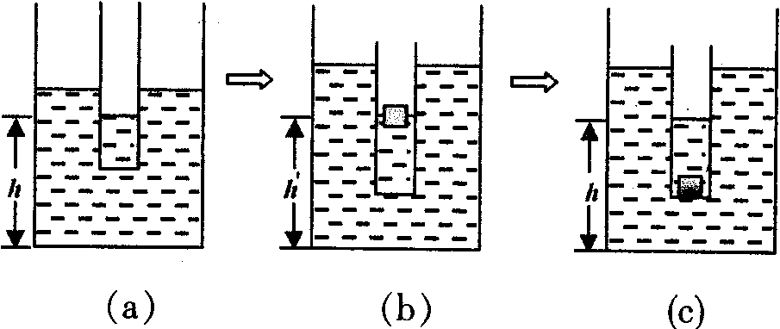
【解析】解：（1）设S1表示试管底面积，S2表示容器底面积，当漂浮时，h0表示试管中液体上升的高度，h1表示试管底部应再下沉的深度，h2表示因试管下沉容器液面上升的高度，
因物块在试管内漂浮，F浮1＝G物1，即：ρ水gh0S1＝m物1g；∴h0＝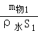，
h1表示试管底部应再下沉的深度，因试管中放入的物块而使试管受到的浮力会增加，所以增加量△F浮＝G物1，即：ρ水gS1h1＝m物1g，
∴h1＝，
容器中因试管放入的物块而使试管受到的浮力会增加，排开的水的体积增大，
则试管在容器中应再排开的水的体积△V2＝S2h2，
所以，根据阿基米德原理得：△F浮＝G物1，
即：ρ水gS2h2＝m物1g，
则：h2＝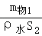；
由题意可得：
h′＝h﹣（h1﹣h2）+h0＝h﹣（﹣）+＝h+＞h。
（2）当放入试管中的另一物块下沉时，H0表示试管中液体上升的高度，H1表示试管底部应再下沉的深度，H2表示因试管下沉容器液面上升的高度，
试管内的物体下沉，排开水V1＝V物＝S1H0；
试管在容器中应再排开的水的体积V2＝S1H1
由题意可得：h′＝h﹣（H1﹣H2）+H0。
因为h′＝h，则（H1﹣H2）＝H0，
此时S2H2＝S1H1，已知S2＝5S1，则：H2＝。
又因为试管仍然漂浮，所以新排开的水重等于新加入的物体重，G物＝ρ水gV2，则m物＝ρ水V2。
物块的密度：ρ物＝＝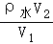＝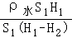，
此时将H2＝代入可得：ρ物＝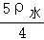＝1.25×103kg/m3。
故答案为：＞，1.25×103。
- 如图所示，在一块浮在水面的长方体木块上放一质量为272克的铁块甲，木块恰好浸没在水中。拿掉铁块甲，用细线把铁块乙系在木块下面，木块也恰好浸没在水中，则铁块乙的质量为( )
(A)312克 (B)237克 (c)318克 (D)326克
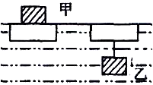
【答案】A
【解析】解：由甲图可知木块和甲铁块漂浮，由乙图可知木块和乙铁块悬浮，
所以整体受到的浮力和自身的总重力相等，
则甲图中：G_{甲}+G_{木}＝F_{浮甲}，即m_{甲}g+G_{木}＝ρ_{水}gV_{木}，
乙图中：G_{乙}+G_{木}＝F_{浮乙}，即ρ_{铁}gV_{乙}+G_{木}＝ρ_{水}g（V_{木}+V_{乙}）；
由以上两式可得：V_{乙}＝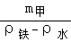，
由ρ＝可得，铁块乙的质量：
m_{乙}＝ρ_{铁}V_{乙}＝7.8g/cm³×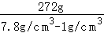＝312g。
故选：A。
14.如图所示，横截面积为S的容器内盛有部分水，水面上方压有一块横截面积也为S的活塞M，现在活塞的中央挖一面积为S0的小孔，小孔内塞入一木塞N。假设N与M之间、M与容器器壁之间紧密结合，且不考虑任何摩擦。已知水的密度为ρ_{水}，当在N的上方放置一块质量为m的物块后，活塞M上升的距离为_______________；木塞N下沉的距离______________ 。
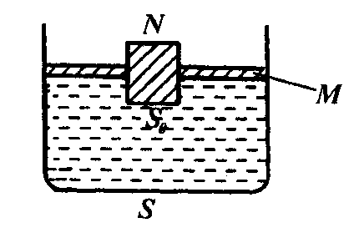
【解析】解：在N的上方放置一块质量为m的物块之前，系统处于平衡状态，浮力等于重力，竖直方向合力为零。
放置一块m后，N与M增加了一个重力mg，当系统重新平衡时，水的浮力也增加了mg，
因为活塞M和木块N紧密连接，所以M和N是一起上升，
假设M上升了h₁，则V_{排}的增加量为h₁S，
所以应当有：F_{浮}＝mg，即ρ_{水}gh₁S＝mg，
所以h₁＝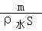。
木塞N下沉的距离等于它本身受到物块压力下沉的距离减掉N和M共同上升的距离，
物块使N下降的距离为h₂，则
ρ_{水}gh₂S₀＝mg，即h₂＝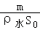，
木塞N下沉的距离h₃为
h₃＝h₂﹣h₁＝﹣＝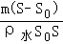。
故答案为：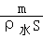；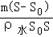。
15.如图所示，圆柱形物体高2米，底面积200厘米²，密度为2.5×10³千克/米³，某人在河岸边通过图示滑轮装置（滑轮、绳子质量和摩擦均不计）将该物体从水中以0.2米/秒的速度匀速拉起，水面高度始终不变，人手中绳子能承受的最大拉力为400牛，g取10牛/千克，某时刻，圆柱体底面距离河面H为5米，从此时算起，经过________秒，绳子将被拉断？该过程中，人所做的功为_______焦。
【答案】20s；2500J
【解析】物体重mg=ρVg=2.5×10³*(2*2*10⁻²)*10=1000N
物体全在水中时，浮力F=ρ_{W}Vg=1×10³*(2*2*10⁻²)*10=400N
故此时T=mg-F=600N=2f 绳中拉力 f=300N
绳子被拉断的情况是物体部分拉离水面，浮力减小，当人手中绳子能承受的最大拉力为400牛时，此时浮力为：F=1000-800=200N
F=200=ρ_{W}V’g=1×10³*(h*2*10⁻²)*10，解得此时物体在水中部分的高度为h=1m，物体上升的高度为S=5-1=4m，所需时间为t=S/V=4/0.2=20s
该过程中，人所做的功分两部分：
物体上升4m过程中，前3m全在水中，
全在水中时，力T=600N，做功为W₁=TS=600*3=1800J
物体部分露出水面过程中，拉力为变量, 开始时拉力为600，结束时拉力为800，平均拉力为700，上升高度为1m，故拉力做功为W₂=T’S’=700J
总功为W=W₁+W₂=2500J
第二部分的功也可用微积分求解：
设当物体在水中的部分高度为x时， 拉力为
T’=mg-ρ_{W}V’g=1000-1×10³*(x*2*10⁻²)*10=1000-200x
物体最终露出水面1m，此过程中力T’做功为
总功为W=W₁+W₂=2500J
16.有一个梯形物体浸没在水中，如图所示，水的密度为ρ，深度为H，物块高度为h，体积为V，较小的下底面面积为S，与容器底紧密接触，其间无水。则该物体所受的浮力为( )
- ρgV (B)ρ(V—hS)g (C)ρ(V—HS)g (D)ρgV-(p₀+ρgH)S
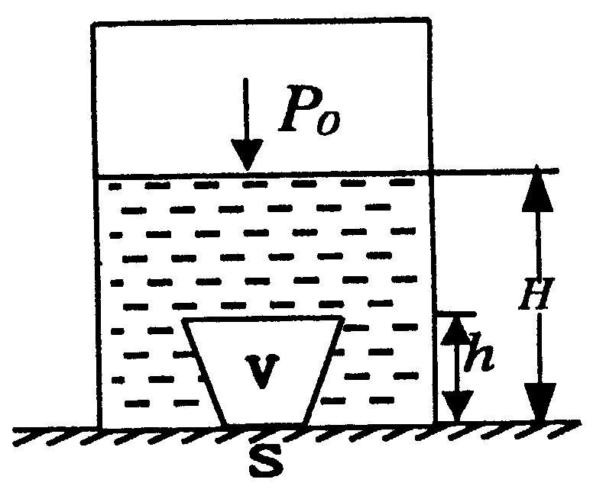
【答案】D
【解析】解：若物体与容器底不是紧密接触，物体受到的浮力：
F_{浮}＝ρVg，
现在物体与容器底紧密接触，此时物体受到的浮力应该减去大气压作用在下表面上力和水作用在下表面上的力，
因为大气压作用在下表面上的力F_{气}＝p₀S，
水作用在下表面上的力F_{水}＝pS＝ρgHS，
所以F_{浮}′＝ρVg﹣（p₀S+ρgHS）＝ρgV﹣（p₀+ρgH）S。
故选：D。
17. 如图所示，一冰块下面悬吊一物块A，正好悬浮在水中，物块A的密度为ρ，且1.4×10³千克/米³<ρ<2.0×10³千克/米³，冰块熔化后，水面下降了1厘米。设量筒的内横截面积为50厘米²，冰的密度为0.9×10³千克/米³，水的密度为1.0×10³千克/米³，则可判断物块的质量可能为( )
  - 0.05千克。 (B)0.10千克。 (C)0.15千克。 (D)0.20千克。
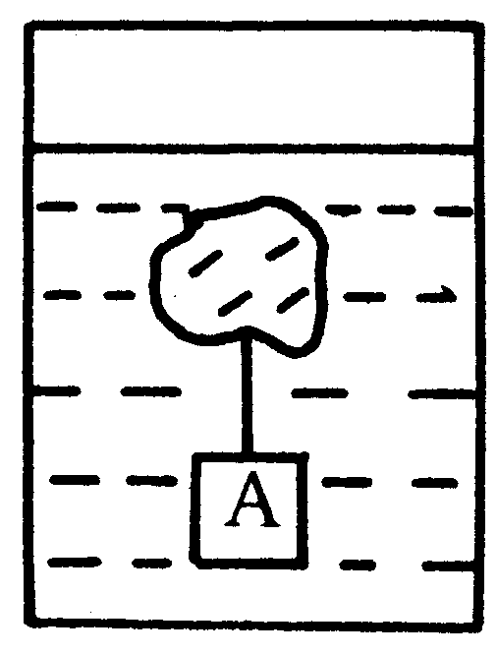
【答案】C
【解析】解：设冰的质量为m，则由题意可知：
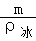﹣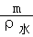＝s△h；
代入可得：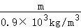﹣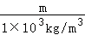＝0.005m²×0.01m；
解得m＝0.45kg；
则冰的体积V_{冰}＝＝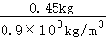＝0.5×10^{﹣3}m³；
设物体A的质量为M，则V_{A}＝则根据物体的浮沉条件则可知：
（M+m）g＝ρ_{水}gV_{冰}+ρ_{水}g；化简得：M＝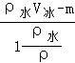
已知物体A的密度范围为：1.4×10³kg/m³＜ρ＜2.0×10^{3kg}/m³；
则分别代入可求得物体A质量的范围；
则可求得当密度取最小值时：
M₁＝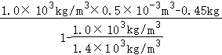＝0.175kg；
同理可求当密度最大时，物体的质量M₂＝0.1kg；
故可知，质量的范围为0.1kg＜M＜0.175kg；
故选：C。
18.浮在水面上的长方体木块的密度为ρ，水的密度为ρ₀，将木块浮在水面以上的部分切去，木块又会上浮，待稳定后再次切去水面以上的部分，剩余木块的体积正好是最初体积的1/2，则可判断ρ:ρ₀为( )
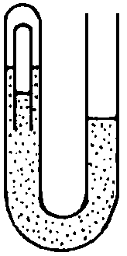
图8
  - 1:4。 (B)1:3。 (C)1:2。 (D)1:。
【答案】D
【解析】解：设原来木块的体积为v，
∵原来木块漂浮在水面上，∴F_{浮}＝G_{排}＝G_{木}，∴ρ_{水}v_{排1}g＝ρ_{木}vg，
切去水上部分后，木块的体积为v′，仍漂浮，此时木块的体积：
v′＝v_{排1}，∴ρ_{水}v_{排1}g＝ρ_{水}v′g＝ρ_{木}vg，
可得ρ_{木}vg＝ρ_{水}v′g，﹣﹣﹣﹣﹣﹣﹣﹣﹣﹣﹣﹣﹣﹣﹣﹣①
再切去水上部分，剩余木块的体积等于第二次排开水的体积，
由题知，v_{剩}＝v_{排2}＝v，
此时：ρ_{水}v_{排2}g＝ρ_{水}vg＝ρ_{木}v′g，
可得：ρ_{水}vg＝ρ_{木}v′g，﹣﹣﹣﹣﹣﹣﹣﹣﹣﹣﹣﹣﹣﹣﹣﹣②
得：
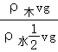＝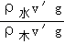，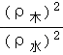＝∴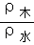＝。
故选：D。
- 如图8所示，在一个一端开口的U形管内装有水，管的左端封闭着一些空气，水中有一只小试管浮在水面，小试管中也封闭着一些空气。向右管中注入水，则小试管相对左管内的水面变化情况( )
（A）小试管将上浮。
  - 小试管将向下沉一些。
  - 小试管将先向下沉一些，再上浮。
  - 无法判断。
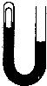
【答案】B
【解析】：当向水槽中加水时，水的深度增加，对U型管的左端封闭着的空气和试管内空气柱的压强都增大，使空气的体积被压缩，则它排开的水的体积减小，浮力会减小，因小试管的重力不变，所以小试管将向下沉一些．
故选B．
- 把一蜡块放入盛满酒精的容器中，溢出酒精的质量是4克；若把该蜡块放入盛满水的容器中，已知ρ_{蜡}=0.9×10³千克/米³，ρ_{酒精}=0.8×10³千克/米³，则溢出水的质量是(容器足够大)( )
(A)4克。 (B)4.5克。 (C)5克。 (D)3.6克。
【答案】B
【解析】解：（1）蜡的密度比酒精的密度大，在酒精中下沉，完全浸没在酒精中，排开的酒精的体积就是蜡块的体积；
所以蜡块体积V_{蜡}＝V_{排}＝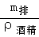＝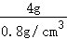＝5cm³；
蜡块的质量m_{蜡}＝ρ_{蜡}V_{蜡}＝0.9g/cm³×5cm³＝4.5g。
（2）蜡的密度比水的密度小，在水中漂浮，因此浮力等于蜡的重力，即F_{浮}＝G，因此排开水的质量和蜡块的质量相等，为4.5g。
故选：B。
- 如图9所示，在盛有水的烧杯内放置一冰块，冰块的下表面与杯底接触，水面正好与杯口相齐，当冰融化时是否有水溢出?( )
（A）当冰块的下表面对杯底有压力时，冰融化后水一定会溢出。
(B)当冰块的下表面对杯底有压力时，冰融化后水一定不会溢出。
(C)无论冰块的下表面对杯底是否有压力，冰融化后水都会溢出。
(D)无论冰块的下表面对杯底是否有压力，冰融化后水都不会溢出
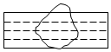
【答案】A。
【解析】：冰水混合物的温度为零摄氏度，在零摄氏度，冰的密度比水的密度小，相同质量的冰比相同质量的水的体积大．
当冰块的下表面对杯底没有压力时，冰所受的浮力等于它所排开水所受的重力，由于冰的体积比水的体积大，所以冰融化后，水不会溢出．
当冰块的下表面对杯底有压力时，冰所排开水的质量小于冰的质量，冰融化后水一定会溢出．
故选A
22. 如图14所示一水槽内装有部分水，水面上浮有一木质小容器，其露出液面的高度为h，水的深度为H，现从水槽内取少部分水倒入容器内，则导致( )
  - h增大 (B)h减小 (C)H增大 (D)H减小
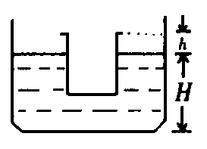
【答案】B
【解析】解：浸在液体中的物体所受浮力大小等于它排开的液体所受的重力。把从水槽内取出的水放到木质小容器里，还是漂浮，增加的浮力等于取出的水的重力，所以取出的水的体积等于增加的排开水的体积，所以H不变；
由题意知，木质小容器里的水增多、自重增大，加水后木质容器仍漂浮，所以木质容器受浮力增大，排开水的体积增大，浸入水的体积变大，则h将减小。
故选：C。
23.如图26所示的木块浸没在水中，细线对木块的拉力是1牛，剪断细线，待木块静止后，将木块露出水面的部分切去，再在剩余的木块上加0.5牛向下的压力时，木块有20.4厘米³的体积露在水面，则木块的密度约为( )
（A）0.6×10³千克/米³。 (B)0.7×10³千克/米³。
(C)0.8×10³千克/米³。 (D)0.9×10³千克/米³。
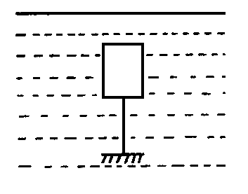
【答案】B
【解析】解：（1）有细绳拉着时，处于静止状态，
所以G₁+f₁＝F₁，即 ρ_{木}gV+1N＝ρ_{水}gV，
得 （ρ_{水}﹣ρ_{木}）gV＝1N﹣﹣﹣﹣﹣﹣﹣﹣﹣﹣﹣①
（2）木块浮在水面时：G₁＝F₂，
即ρ_{木}gV＝ρ_{水}gV₁，即V_{排}＝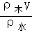，
所以切去露出水面的部分，剩余木块的体积为：
V₁＝V_{排}＝﹣﹣﹣﹣﹣﹣﹣﹣﹣﹣②
（3）用0.5N向下压时：
G₂+f₂＝F₃，即G₂+0.5N＝F₃，
V₂＝V₁﹣20.4cm³，
即ρ_{木}gV₁+0.5N＝ρ_{水}gV₂＝ρ_{水}g（V₁﹣20.4cm³）﹣﹣﹣﹣③
联立①②③可得ρ_{木}≈0.7×10³kg/m³
故选：B。
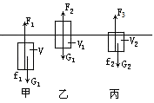
- 在一个大试管内装满水，将一个直径略小于试管内径的有机玻璃棒插入试管内，如图所示将整个装置竖起，发现有时候有机玻璃棒会沿试管内壁向上移动，有时会向下移动，请通过计算说明产生上述不同现象的原因．已知有机玻璃棒质量为m，水的密度为ρ，大气压强为p₀，试管内部截面积为S．
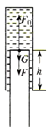
【解析 】玻璃棒刚好能“爬升”时，玻璃棒受力平衡，则
F₀＝G+F，玻璃棒受到水的压强：p_{水}＝p₀﹣ρgh，
玻璃棒受到水的压力：
F＝p_{水}S＝（p₀﹣ρgh）S，所以，p₀S＝G+（p₀﹣ρgh）S，解得：h＝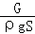＝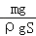＝，
当h＞时，p₀S＞G+（p₀﹣ρgh）S，有机玻璃棒向上移动；
当h＜时，p₀S＜G+（p₀﹣ρgh）S，有机玻璃棒向下移动；
答：h＞时，有机玻璃棒向上移动；
当h＜时，有机玻璃棒向下移动；
当h＝时，有机玻璃棒静止。

